PROYECTO INTERMODULAR • 2º DAM
FarmaCare & Physio
Asistente Móvil Inteligente para la Gestión de Tratamientos Farmacológicos y Rehabilitación Muscular Asistida
————————————————————————————————
Tarea 0: Una Solución Digital para un Problema Real
Propuesta Inicial y Definición del Proyecto de Fin de Ciclo
Alumno: Kevin [Apellidos]
Curso: 2º Desarrollo de Aplicaciones Multiplataforma (DAM)
Módulo: Proyecto Intermodular | Convocatoria 2026/2027

Índice de Contenidos

1. Problema o Necesidad Detectada ............................................. Pág. 2
2. Solución Digital Propuesta ............................................. Pág. 2
3. Funcionalidades de la Propuesta ............................................. Pág. 3
4. Mejora Futura y Escalabilidad ............................................. Pág. 3
5. Imagen Ilustrativa de la Propuesta ............................................. Pág. 3
6. Fuentes y Referencias Consultadas ............................................. Pág. 3
1. Problema o Necesidad Detectada
• ¿Qué ocurre? El incumplimiento terapéutico es uno de los mayores desafíos sanitarios a nivel global. En tratamientos de media y larga duración, los pacientes frecuentemente olvidan tomas, confunden posologías o abandonan la medicación por desconocimiento de las pautas exactas o de los efectos adversos. A este factor se suma la falta de adherencia en procesos de rehabilitación muscular: tras un traumatismo o contractura, las personas no realizan sus ejercicios por falta de orientación o por perder las recomendaciones en papel.
• ¿A quién afecta? Afecta de forma crítica a personas de edad avanzada con polimedicación y a pacientes con fases tempranas de Alzheimer o deterioro cognitivo leve. Asimismo, repercute negativamente en sus cuidadores y familiares, quienes sufren una elevada sobrecarga mental al monitorizar las tomas diarias. En el plano físico, afecta a deportistas y personas sedentarias con dolores posturales o traumatismos que requieren fortalecimiento muscular asistido.
• ¿Por qué puede mejorarse y vinculación con ODS? Los teléfonos móviles están siempre presentes en la vida cotidiana. Una solución digital permite transformar pautas farmacológicas complejas en alarmas contextuales interactivas con explicaciones habladas y guías visuales de ejercicios. Esta propuesta se alinea directamente con el ODS 3 (Salud y Bienestar) al promover el uso seguro de medicamentos y la recuperación física, y con el ODS 10 (Reducción de las Desigualdades) al acercar la salud digital mediante interfaces accesibles y adaptadas.
2. Solución Digital Propuesta
• Explicación de la idea: FarmaCare & Physio es una aplicación móvil multiplataforma (Android/iOS) diseñada para centralizar de forma sencilla la gestión de tratamientos farmacológicos y la rehabilitación física muscular, combinando alarmas explicativas con rutinas de ejercicio adaptadas a cada dolencia.
• ¿Qué permitiría hacer? La aplicación permite programar alarmas sonoras y por voz que no solo recuerdan la hora de la toma, sino que reproducen una breve explicación auditiva sobre qué es el medicamento, para qué sirve y recomendaciones (ej. tomar con comida). Incluye un botón de confirmación rápida y alerta diferida a familiares. Además, cuenta con un módulo de prescripción de ejercicios activos con animaciones 3D y temporizadores guiados para fortalecer grupos musculares dañados o prevenir dolores posturales.
• ¿Quién utilizaría la aplicación? 1) Pacientes mayores o personas con despistes recurrentes (interfaz 'Modo Fácil' con tipografía ampliada); 2) Personas en recuperación motora o con dolores musculares cotidianos; 3) Cuidadores y familiares que supervisan el cumplimiento de tratamientos a distancia.

3. Funcionalidades de la Propuesta
Funcionalidad | Descripción
Registro y Perfil Dual | Permite configurar perfiles adaptados: modo autónomo, modo asistido (para mayores) y perfil de cuidador supervisor.
Alarmas con Locución | Emite alarmas acústicas y reproduce por voz el nombre del fármaco, la dosis y advertencias clave de administración.
Confirmación de Toma | Botón táctil de gran tamaño para confirmar la ingesta; registra fecha y hora para evitar tomas duplicadas u olvidos.
Alertas a Cuidadores | Si tras 20 minutos no se confirma una toma prioritaria, envía una notificación push o SMS al contacto de emergencia.
Módulo de Ejercicios Físicos | Catálogo interactivo con rutinas visuales para dolor lumbar, cervical, hombro o rodilla con tiempos de reposo y series.
Prospecto Accesible | Ficha técnica resumida con lenguaje cotidiano que explica para qué sirve cada medicamento y qué evitar ingerir junto a él.
Historial de Adherencia | Genera estadísticas mensuales de cumplimiento farmacológico y actividad física exportables en PDF para el médico.
4. Mejora Futura y Escalabilidad
• Evolución del sistema: Como evolución técnica se prevé incorporar Visión Artificial (Computer Vision) mediante la cámara frontal para evaluar en tiempo real la técnica del usuario al realizar los ejercicios de fisioterapia, corrigiendo posturas incorrectas. Asimismo, se integrará con pulseras inteligentes (vibración háptica de recordatorio y detección de caídas), pastilleros IoT con apertura automatizada e interoperabilidad con los servicios de receta electrónica del sistema sanitario público.
5. Imagen Ilustrativa de la Propuesta
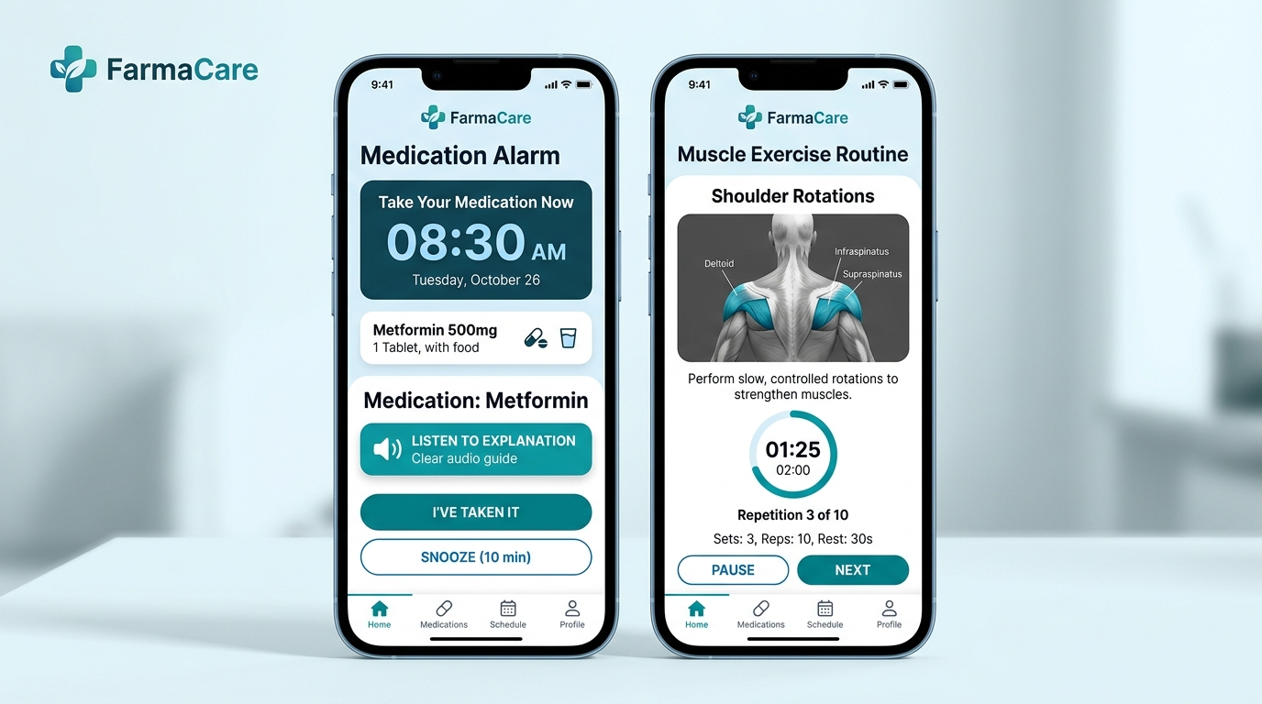
Figura 1: Prototipo visual de interfaz para FarmaCare & Physio (Alarma de Medicación y Rutina Muscular).
6. Fuentes y Referencias Consultadas
• Organización Mundial de la Salud (OMS): Adherencia a los tratamientos a largo plazo: pruebas para la acción (Enlace web)
• Sociedad Española de Geriatría y Gerontología (SEGG): Guías de buena práctica clínica en polimedicación y personas mayores (Enlace web)
• Naciones Unidas (ODS): Objetivo 3: Garantizar una vida sana y promover el bienestar para todos (Enlace web)

